MONTEGROTTO TERME HOTEL ANTONIANO febbraio

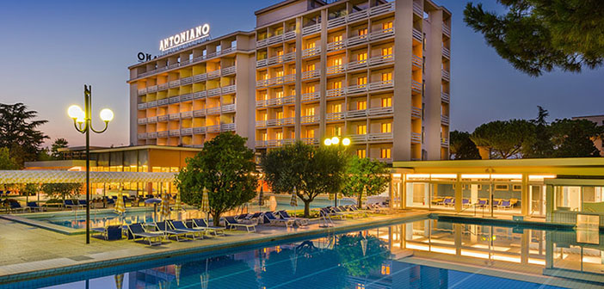

All’Hotel Antoniano troverete un Centro Termale qualificato e un ambiente ottimo per ritemprare il fisico e rigenerarsi, numerose piscine interne ed esterne con acqua a varie temperature, servizi massaggi, fanghi e diverse cure termali effettuate da personale specializzato convenzionate con il sistema sanitario nazionale.

04/11 Feb. 7 pensioni più un pranzo € 625 in doppia € 675 in singola
04/08 Feb. 4 pensioni più un pranzo € 395 in doppia € 423 in singola
08/11 Feb. 3 pensioni più un pranzo € 315 in doppia € 336 in singola
11/15 Feb. 4 pensioni più un pranzo € 395 doppia € 423 singola

La quota comprende viaggio A/R in pullman, pensione completa (escluse le bevande), accappatoio, ingresso alle piscine e sala fitness, accompagnatore e assicurazione sanitaria. Caparra € 100 , saldo 15 giorni prima di partire. Rinuncia a meno di 15 giorni dalla partenza penale € 90 a persona.
Le iscrizioni si effettuano presso gli uffici della UISP orari lun. 9/11 - merc/ven 15/17
Info 059/348817 o turismo@uispmdena.it .

Turismo UISP Modena
Turismo UISP Reggio Emilia

